**go31.ru**

**Четверо человек пострадали от столкновения «Жигулей» и КамАЗа под Белгородом**

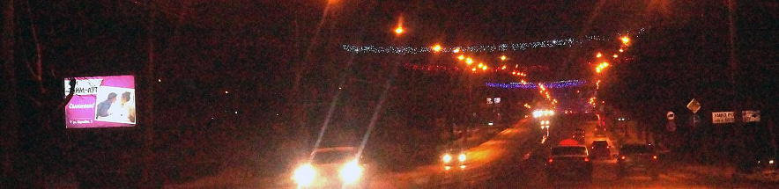

Фото: Сергей Егоров

*Госавтоинспекция Белгородской области сообщает о ДТП.*

На дороге в **Борисовском районе** пострадали четверо человек. На 53-м километре дороги Белгород – Грайворон – Козинка женщина за рулём «Жигулей» не уступила дорогу КамАЗу, когда выезжала со второстепенной дороги. Произошло столкновение.

Водитель грузовика с прицепом не был ранен. А вот в легковушке травмы получили все: **35-летняя** женщина, управлявшая авто, и **трое** пассажиров. Автомобиль, как видно на снимке с места ЧП, сильно пострадал.

[**https://www.go31.ru/news/proisshestviya/chetvero-chelovek-postradali-ot-stolknoveniya-zhiguley-i-kamaza-pod-belgorodom/**](https://www.go31.ru/news/proisshestviya/chetvero-chelovek-postradali-ot-stolknoveniya-zhiguley-i-kamaza-pod-belgorodom/)

**В воскресенье в Белгородской области будет облачно и ветрено**

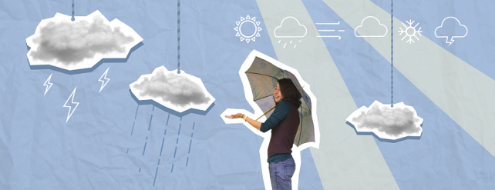

Фото: Go31

*Как сообщили в Главном управлении МЧС по Белгородской области, существенных погодных изменений сегодня, 8 декабря, в регионе не предвидится.*

На территории области ожидается плотная облачность. Существенных осадков ждать не стоит. Ветер продолжит дуть с юго-востока со скоростью 8-13 метров в секунду.

Температура воздуха – от 3 мороза до 2 градусов выше нуля.

По данным Гидрометцентра РФ, атмосферное давление будет почти идеальным – 749 миллиметров ртутного столба.

Берегите себя и удачи!

[**https://www.go31.ru/news/obshchestvo/v-voskresene-v-belgorodskoy-oblasti-budet-oblachno-i-vetreno/**](https://www.go31.ru/news/obshchestvo/v-voskresene-v-belgorodskoy-oblasti-budet-oblachno-i-vetreno/)

**znamya31.ru**

# Снег и гололедица ожидаются в Белгородской области 7 декабря

6 декабря , 16:49Общество

Фото: пресс-служба МЧС Белгородской области

## Синоптики прогнозируют облачную погоду.

Белгородские синоптики прогнозируют завтра, **7 декабря**, на территории региона облачную погоду. Ночью небольшой, местами умеренный снег. На дорогах гололедица.

**«Температура воздуха ночью 1-6 градусов мороза, днём от 4 градусов мороза до 1 градуса тепла», - сообщили в пресс-службе МЧС Белгородской области.**

В Белгороде ночью **2-4 градуса** мороза, днём **0-2 градуса** мороза. Ветер юго-восточный **8-13 м/с.**

[**https://znamya31.ru/news/obshestvo/2024-12-06/sneg-i-gololeditsa-ozhidayutsya-v-belgorodskoy-oblasti-7-dekabrya-419765**](https://znamya31.ru/news/obshestvo/2024-12-06/sneg-i-gololeditsa-ozhidayutsya-v-belgorodskoy-oblasti-7-dekabrya-419765)

**moe-belgorod.ru**

# Понедельник принесут в Белгород небольшое потепление

Осадки обойдут город стороной

•

[[](https://moe-belgorod.ru/media_new/1/9/8/9/8/9/8/material_1208608/original_photo-thumb_1920.jpg)](https://moe-belgorod.ru/media_new/1/9/8/9/8/9/8/material_1208608/original_photo-thumb_1920.jpg" \o ")

На Белгород надвигается потепление

Добрый день, дорогие читатели! Мы уверены, что вы набираетесь сил для покорения новых вершин. До новогодних каникул осталось три недели. Пора узнать, какой погодой нас встретит второй понедельник декабря.

Согласно данным сервиса «Яндекс Погода» пока климатической зимы в наших краях не предвидится. Завтра столбики термометров поднимутся до +1. День будет пасмурным и пройдет без осадков.

Дорогие читатели, желаем вам прекрасного воскресенья и легкой рабочей недели. Наслаждайтесь самым волшебным временем года в любую погоду.   
Подробнее: [https://moe-belgorod.ru/news/weather/1208608?utm_source=copypast](https://moe-belgorod.ru/news/weather/1208608)

# В Белгородской области девушка на легковушке влетела в дерево

Автомобилистка пострадала_31

В Белгородской области машина с девушкой влетела в дерево

В Белгородской области машина с девушкой влетела в дерево. Об этом сообщили в региональной Госавтоинспекции.

Авария случилась вчера вечером в Корочанском районе. 23-летняя автомобилистка на «Ладе Гранте» не справилась с управлением. Автомобиль вылетел за пределы проезжей части и врезался в дерево.

Девушка пострадала в аварии. Полицейские полагают, что ДТП можно было избежать, если бы скорость движения соответствовала дорожным условиям.   
Подробнее: [https://moe-belgorod.ru/news/incidents/1208606?utm_source=copypast](https://moe-belgorod.ru/news/incidents/1208606)

# В Белгородской области четыре человека пострадали в аварии с КамАЗом

Легковушка не пропустила габаритный автомобиль, выезжая со второстепенной дороги

В Белгородской области компания людей пострадала в столкновении легковушки с КамАЗом

В Белгородской области четыре человека пострадали в столкновении легковушки и КамАЗа. Об этом сообщили в региональной Госатоинспекции.

По данным ведомства, авария случилась вчера рано утром на трассе Белгород – Грайворон – Козинка в черте Борисовского района. Согласно официальной версии событий 45-летняя женщина на ВАЗе шестой модели не пропустила габаритное авто, выезжая со второстепенной дороги на главную.

В происшествии пострадали водитель «шестерки» и трое ее пассажиров 18, 59 и 60 лет.   
Подробнее: [https://moe-belgorod.ru/news/incidents/1208601?utm_source=copypast](https://moe-belgorod.ru/news/incidents/1208601)

**bel.aif.ru**

# Под Белгородом столкнулись КамАЗ и легковушка: четверо пострадавших

Белгород , 8 декабря - АиФ Белгород.

В Борисовском районе Белгородской области в ДТП с двумя автомобилями пострадала водитель, а также трое пассажиров легковушки, сообщили в пресс-службе региональной Госавтоинспекции.

[**https://bel.aif.ru/incidents/dtp/pod-belgorodom-stolknulis-kamaz-i-legkovushka-chetvero-postradavshih**](https://bel.aif.ru/incidents/dtp/pod-belgorodom-stolknulis-kamaz-i-legkovushka-chetvero-postradavshih)